
Colegio Nuestro Tiempo - R.B.D.: 14.507-6
Profesoras: Francisca Lizama O./Tamara Catalán/ Francisca Álvarez
Guía Articulada
Historia, Geografía y Ciencias Sociales – Orientación
3° básico
Semanas N°16 y N°17
14 de junio al 25 de junio

Zonas Climáticas
Objetivos de la clase:
- Distinguir las diferentes zonas climáticas del planeta.
- Identificar la flora, fauna, paisaje y vestimenta de las diferentes zonas climáticas del planeta.

Esta semana trabajaremos en las páginas del texto de historia 32 a la 44
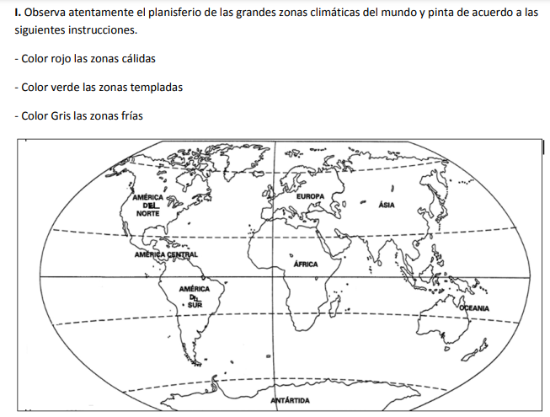
Actividad

2. En base a la página 32 y 33 del texto de historia ¿Qué relación existe entre la forma que caen los rayos del sol y las zonas climáticas?

3. Realiza en el cuaderno las actividades 1, 2 y 3 de la página 35 de tu libro de historia (no olvides subir la fotografía a Classroom)
Para las siguientes preguntas ( 4, 5, 6 y 7) observa la página 44 del texto
4. Describe cómo es el paisaje y clima del lugar donde vives.

5. Dibuja el clima y paisaje del lugar donde vives

6. ¿En qué zona climática se encuentra Chile?

7. ¿Qué línea imaginaria (paralelo) pasa por Chile?

Para conocer mejor las zonas climáticas del nuestro planeta accede a través del código QR al siguiente video


8. describe las zonas climáticas del planeta con tus palabras y realiza un dibujo que la identifique
Zona Cálida

Zona templada

Zona fría

Articulación con Orientación

OBJETIVO: Desarrollar en los niños(as) identidad personal, para crear más seguridad.

1.- Colorea e indica la cantidad de tíos y tías que tienes y dibújate en el medio.

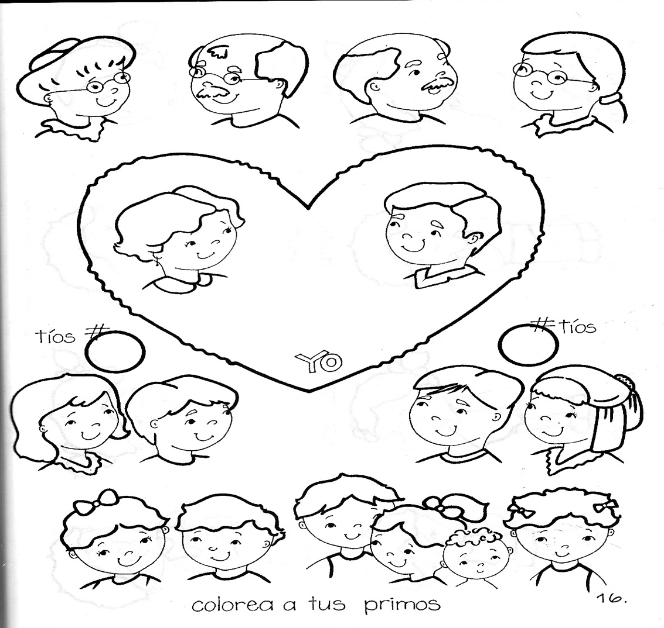

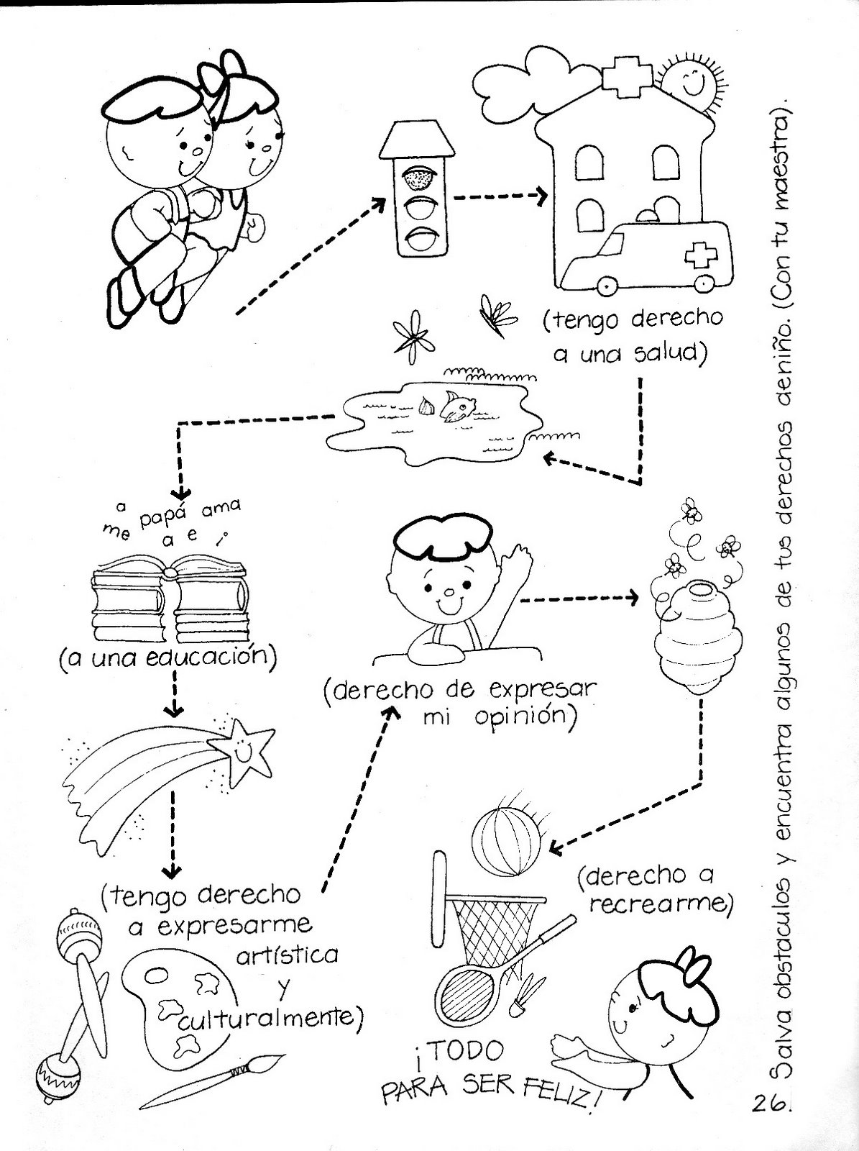
2.- comenta con tu profesor tus derechos, colorea.

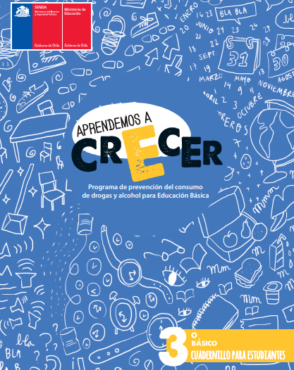
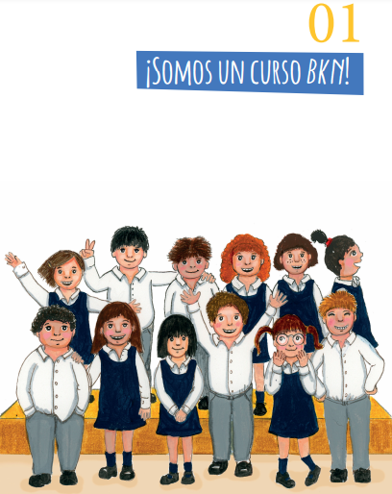
SENDA: 3° BÁSICO

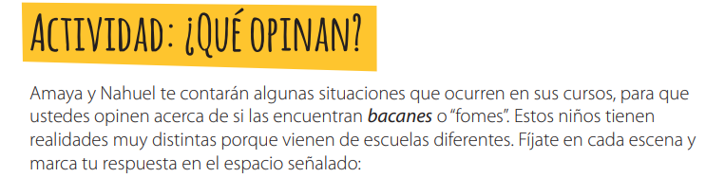

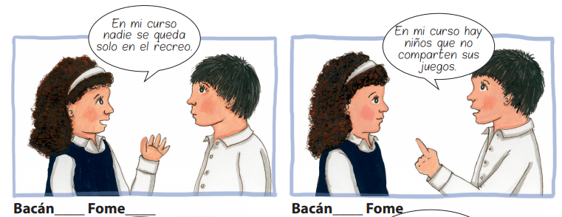

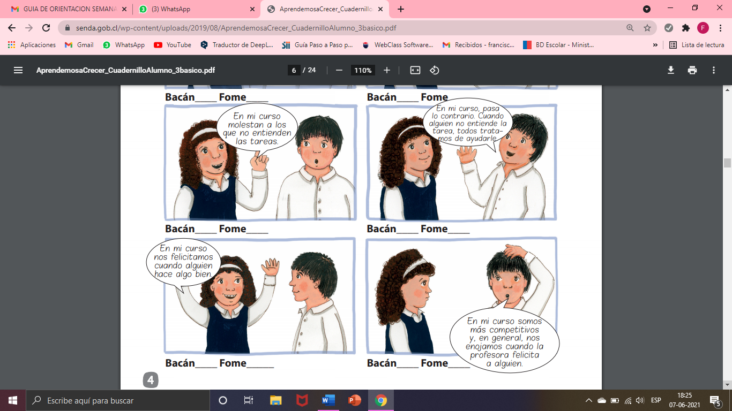

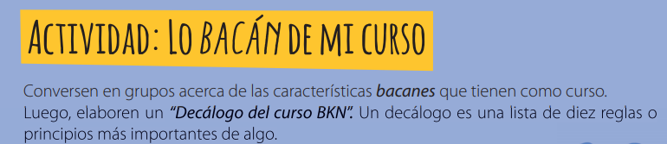

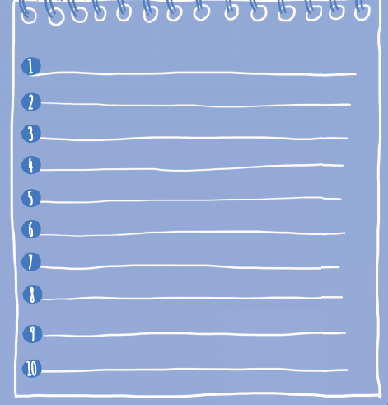

Historia y Geografía | francisca.lizama@nuestrotiempo.cl
Taller de orientación | tamara.catalan@nuestrotiempo.cl
Profesor jefe: Orientación | francisca.alvarez@nuestrotiempo.cl

